Домашнее задание. Урок 2. Московкина Н.А.

### **1. Просмотреть содержимое директорий /etc, /proc, /home. Посмотреть пару произвольных файлов в /etc.**

**Директории просмотрела с помощью команды cd. Домашний каталог у меня еще совсем пустой :)**

**скриншот директории /home (вызовы ls; ls -l; ls -la) и /proc**

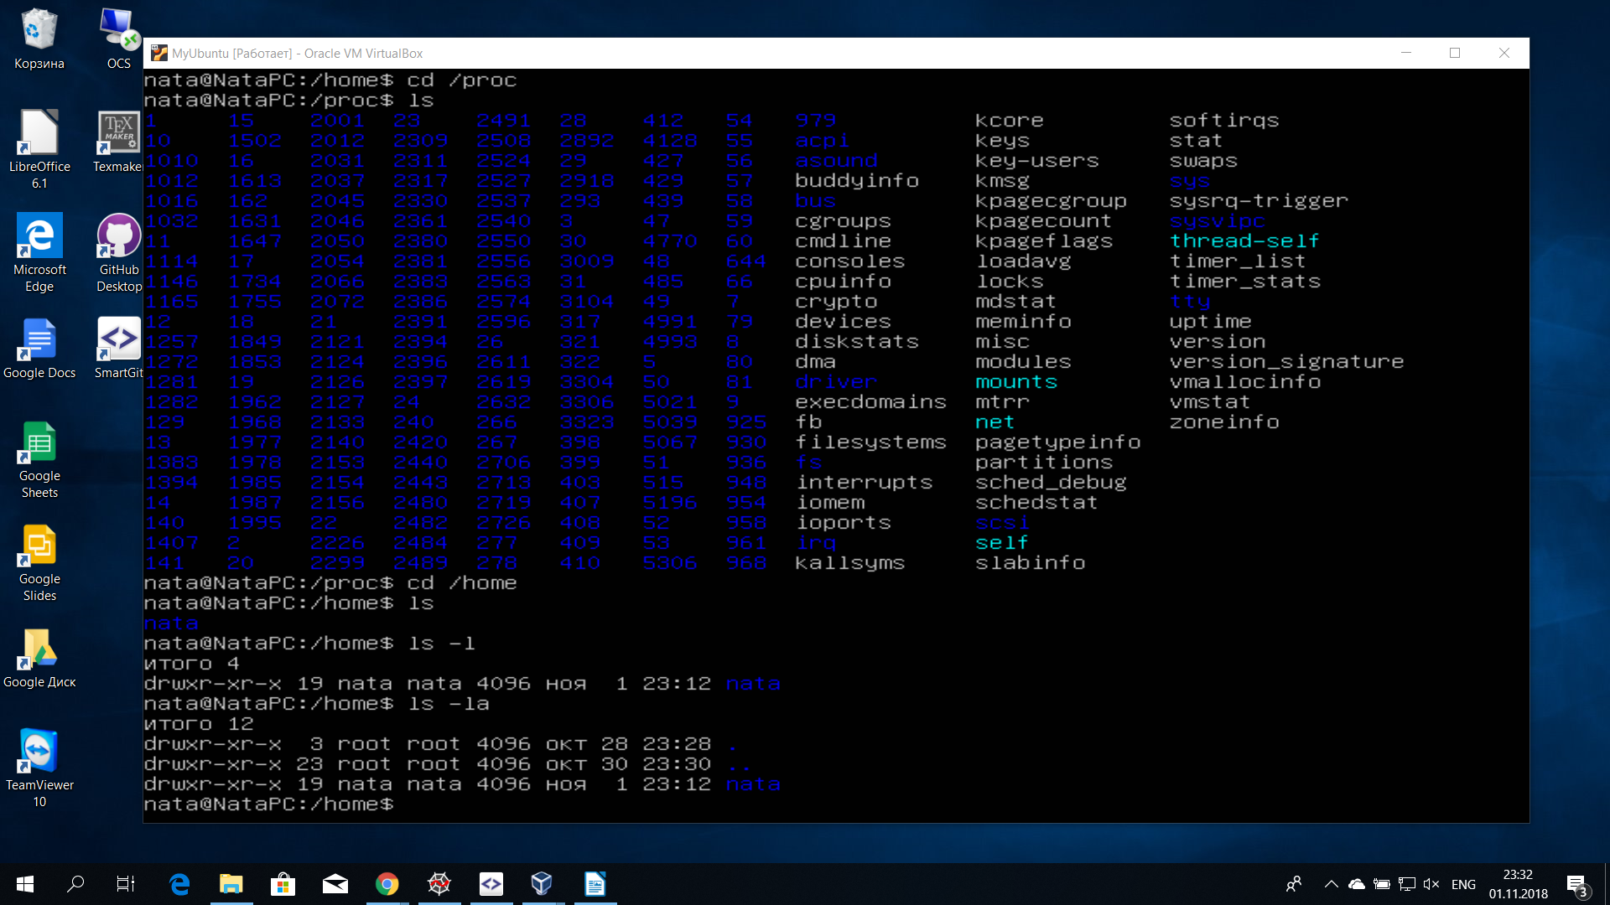

**Скриншот директории /etc**

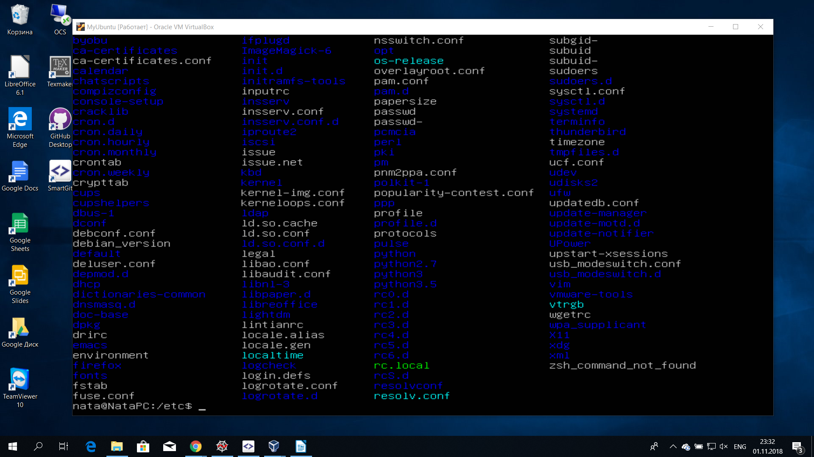

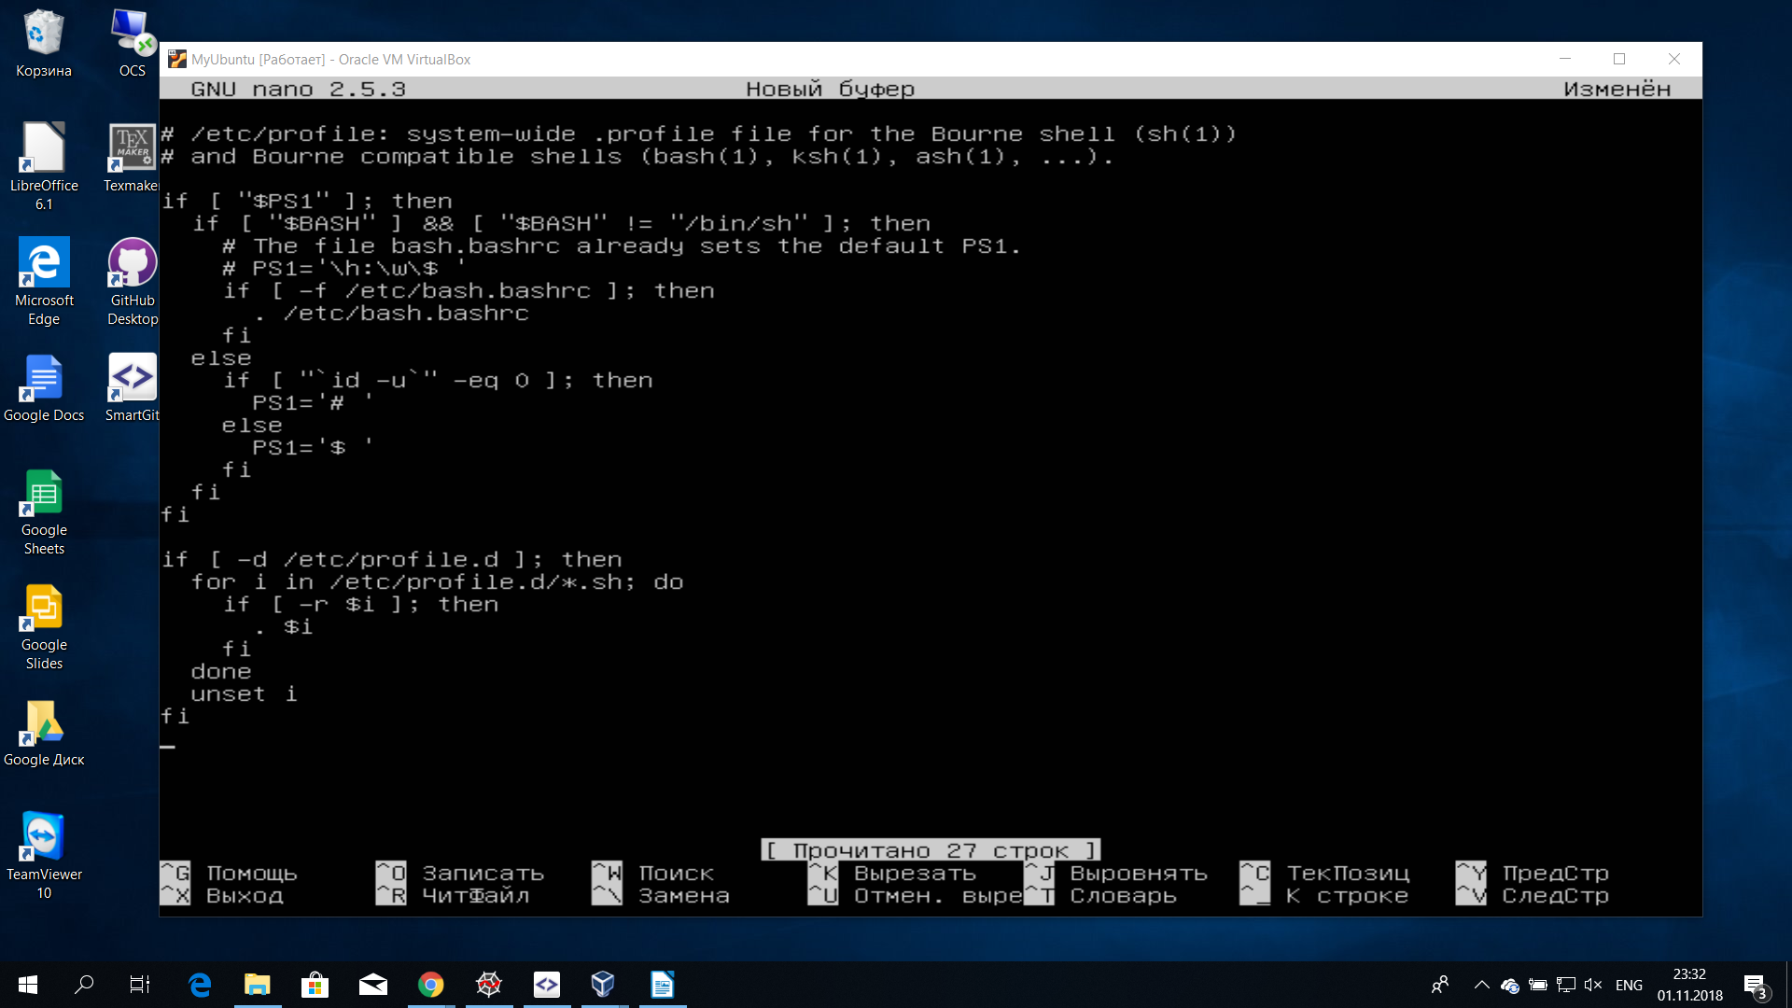**Просмотрела в редакторе nano файлы profile И timezone**

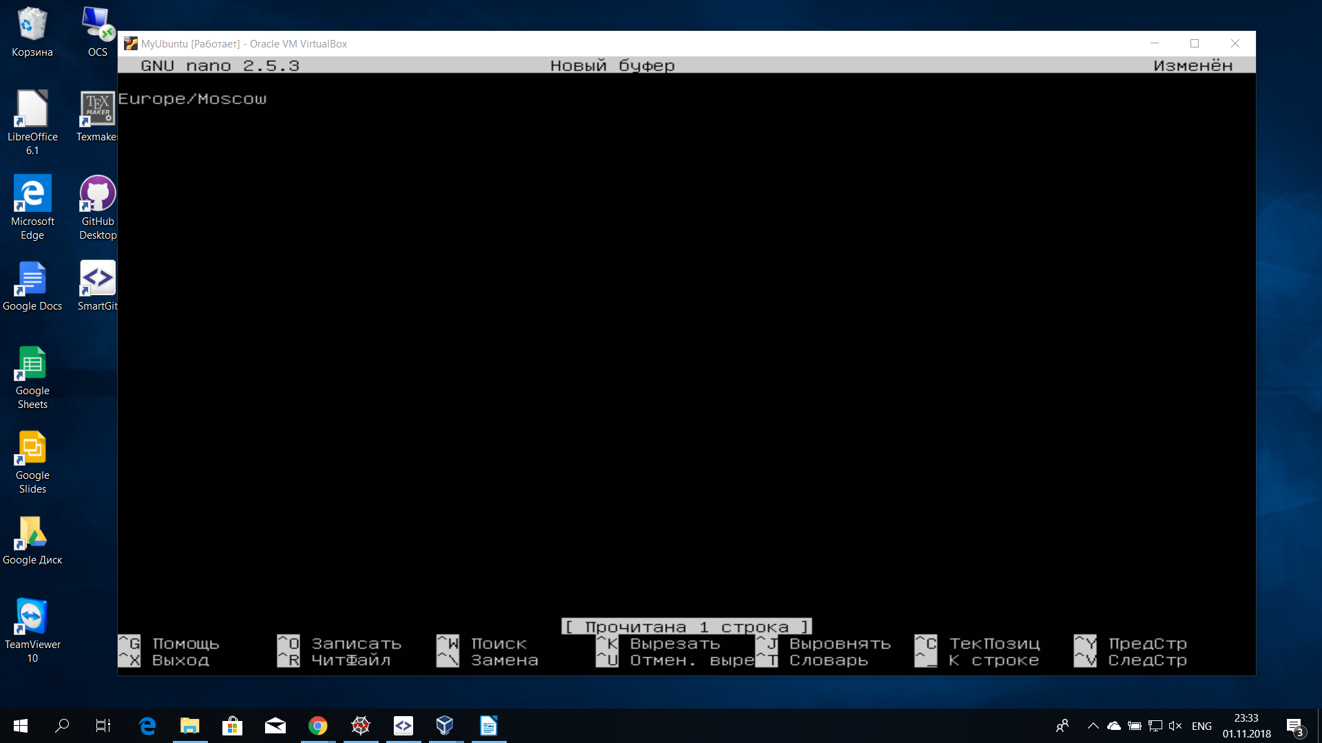

**Также просмотрела эти же файлы с помощью команды cat**

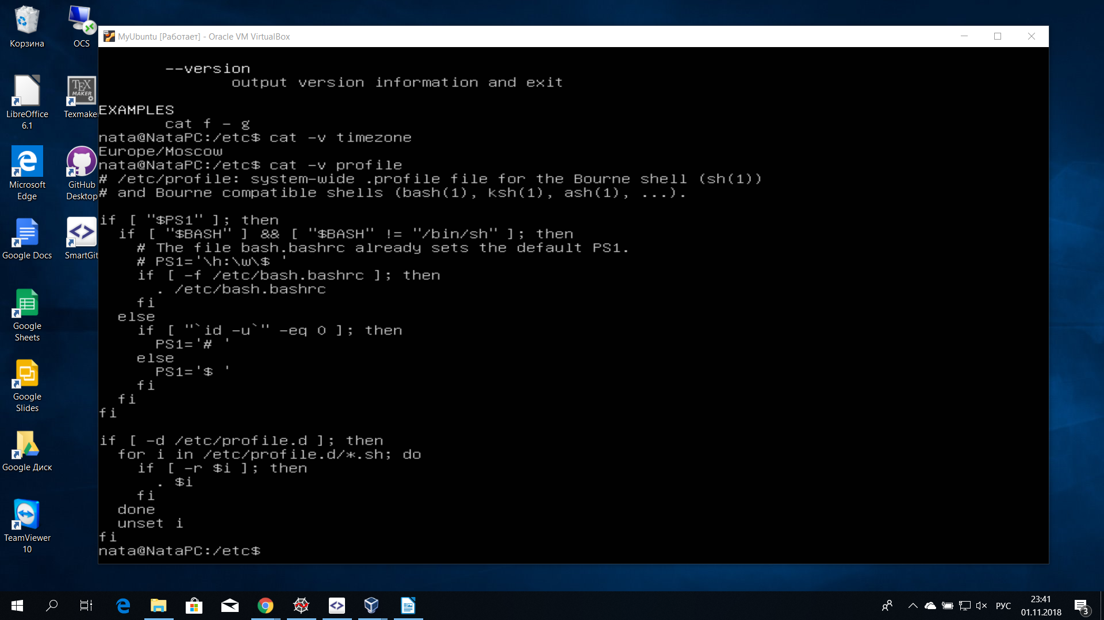

**2. Выяснить, для чего предназначена команда cat. Используя данную команду, создайте два файла с данными, а затем объедините их в один. Просмотрите содержимое созданного файла. Переименуйте файл, дав ему новое имя.**

**С помощью команды man cat вызываем справочную информацию и видим, что команда cat предназначена для конкатенации файлов и печати их на стандартный вывод.**

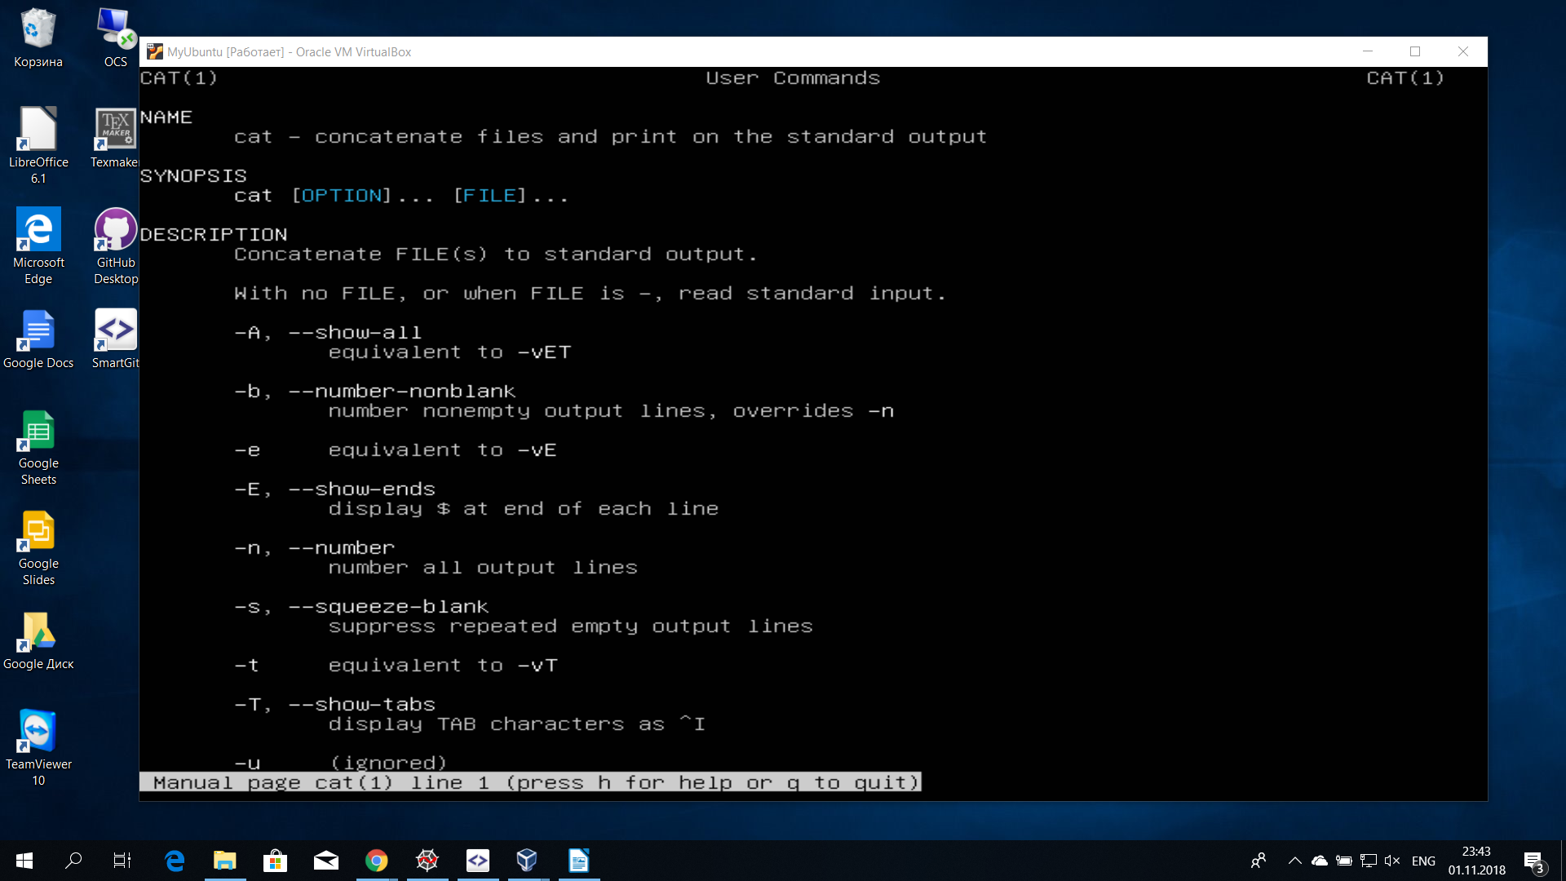

### **Создаем два файла, записываем в них билеберду.**

### 

### **Объединяем два файла в один и смотри что получилось. Кстати, после объединения двух файлов на стандартный выход стала подаваться какая-то ерунда(даже попробовала на другом терминале запустить, но опять было ерунда), пришлось смотреть через nano. Файл переименовала с помощью команды mv.**

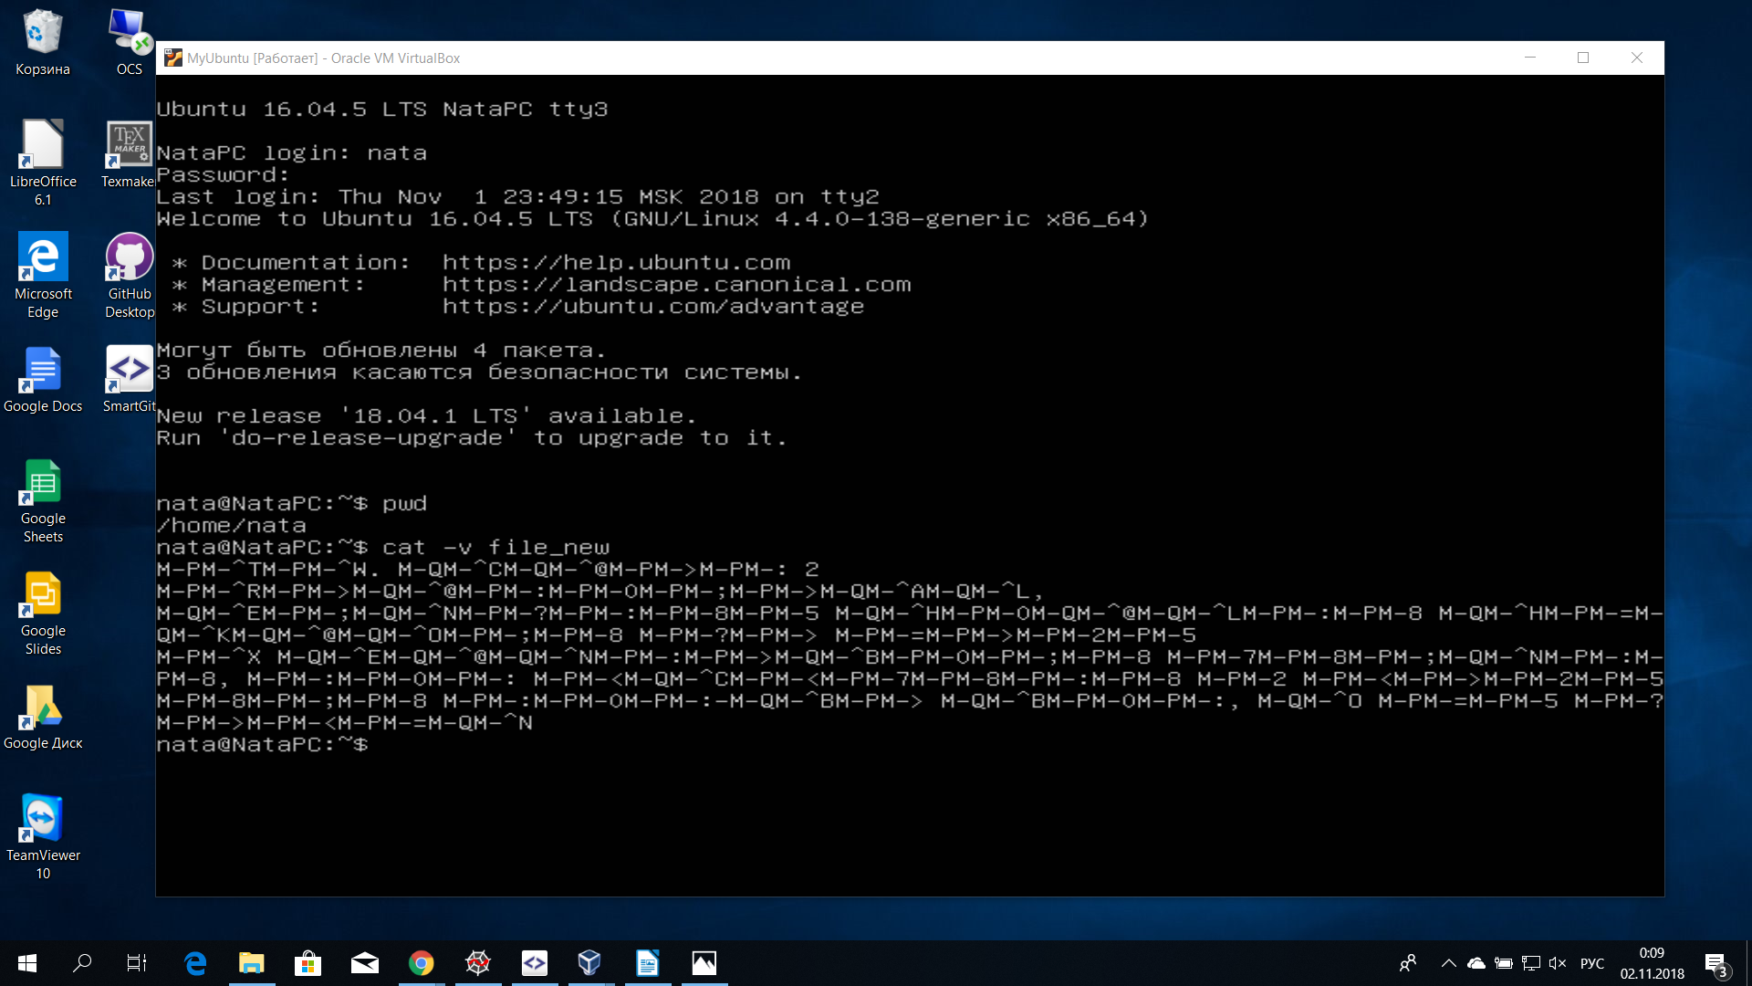

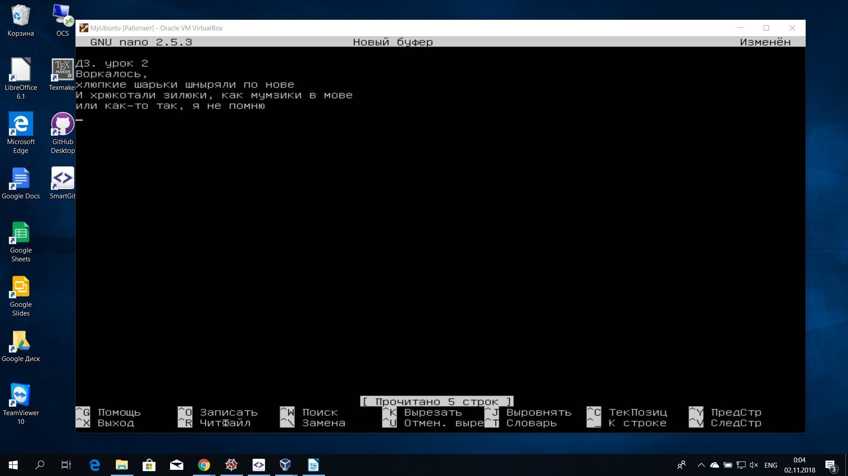

### **3. Создать несколько файлов. Создайте директорию, переместите файл туда. Удалите все созданные в этом и предыдущем задании директории и файлы.**

**Создала 3 файла. Скрина создания директории нет. Но далее на скриншоте можно видеть каталог newfolder в который я переместила все созданные файлы.**

**Затем я удалила все файлы в каталоге newfolder, сам каталог и все файлы созданные ранее при выполнении ДЗ**

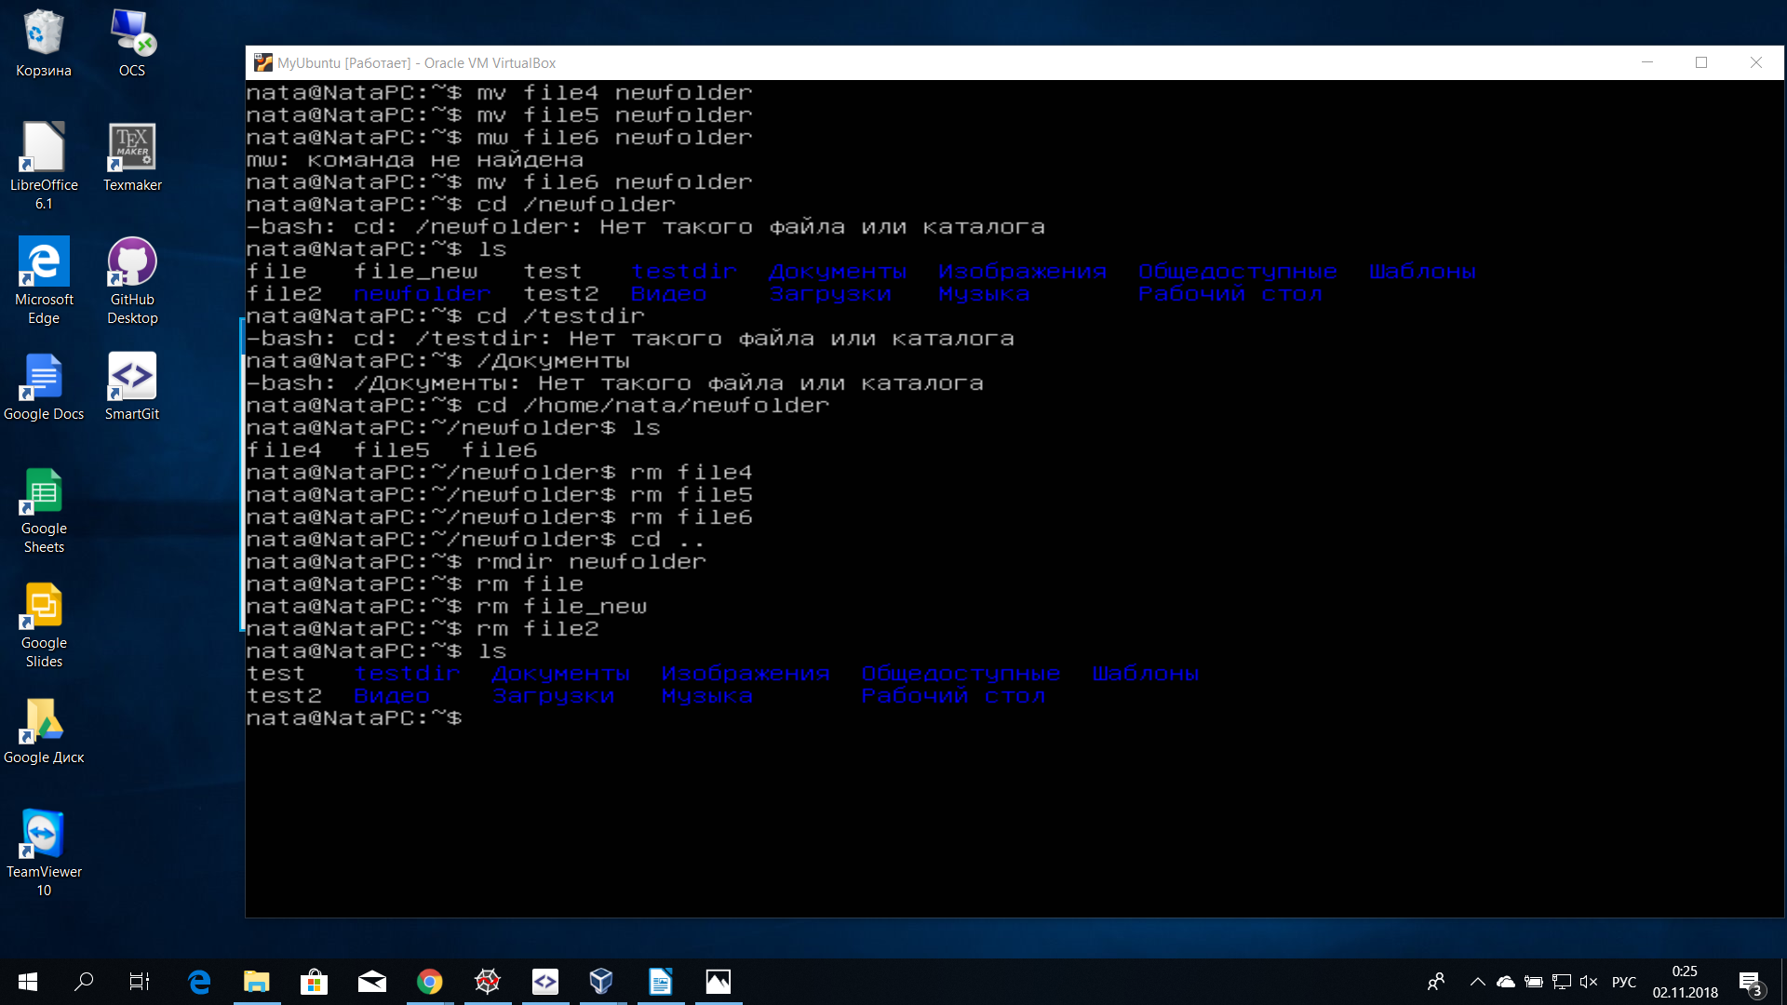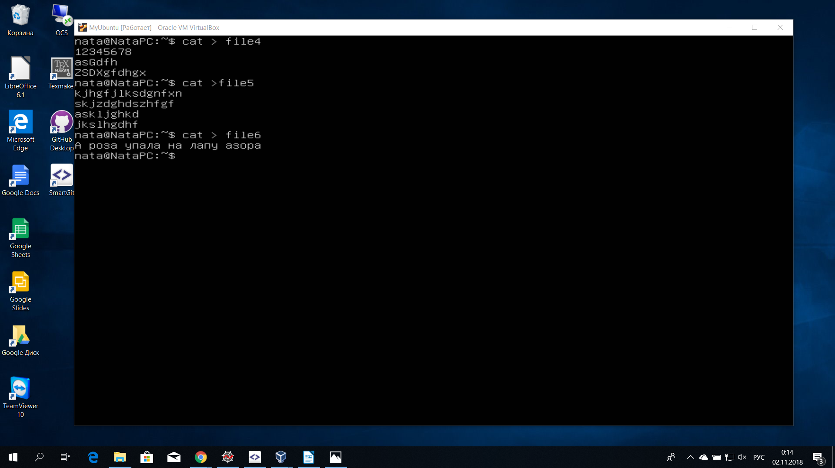

### **4. В ОС Linux скрытыми файлами считаются те, имена которых начинаются с символа “.”. Сколько скрытых файлов в вашем домашнем каталоге? (Использовать конвейер. Подсказка: для подсчета количества строк можно использовать wc).**

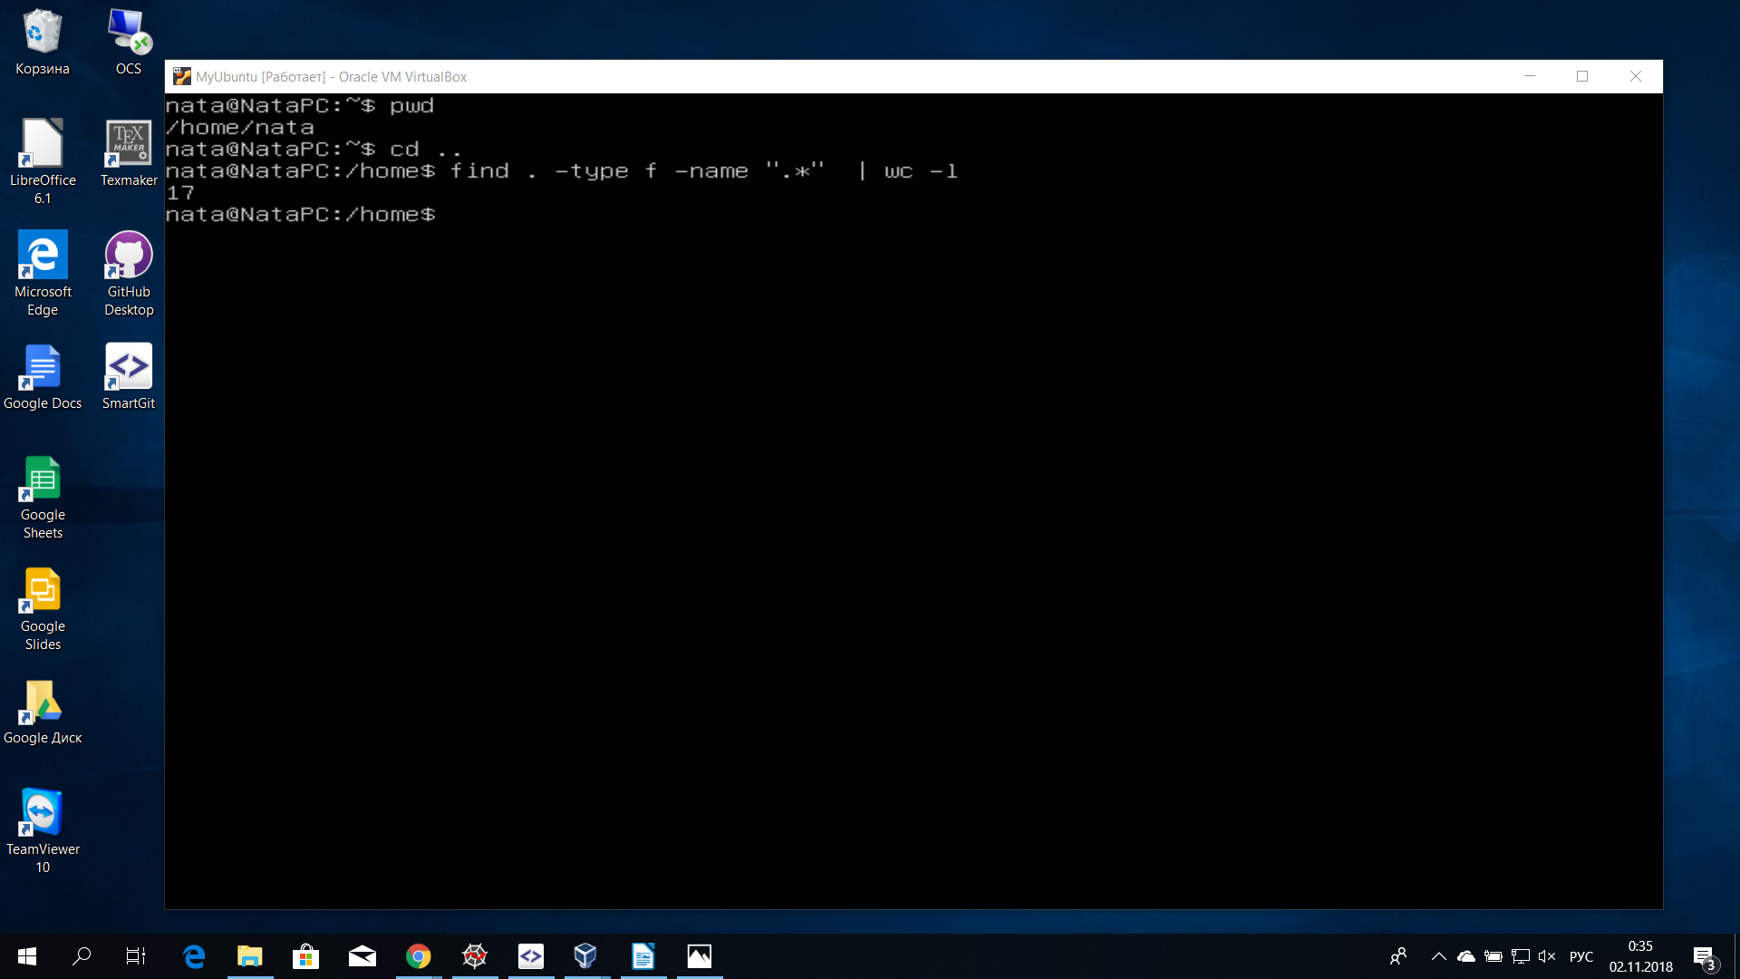

### **5. Попробовать вывести с помощью cat все файлы в директории /etc. Направить ошибки в отдельный файл в вашей домашней директории. Сколько файлов, которые не удалось посмотреть, оказалось в списке?**

**Не получилось.**

### **6. Запустить в одном терминале программу, в другом терминале посмотреть PID процесса и остановить с помощью kill, посылая разные типы сигналов. Что происходит?**

**На одном терминале я запустила nano, на другом посмотрела его PID и послала сигнал корректно завершить работу, программа закрылась и появилось приглашение ко вводу.**

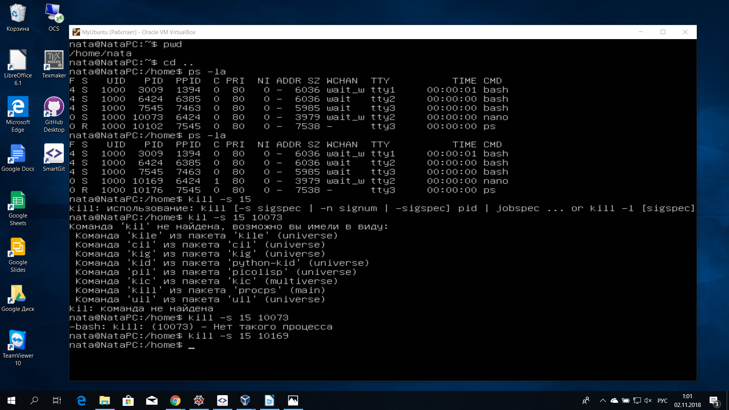

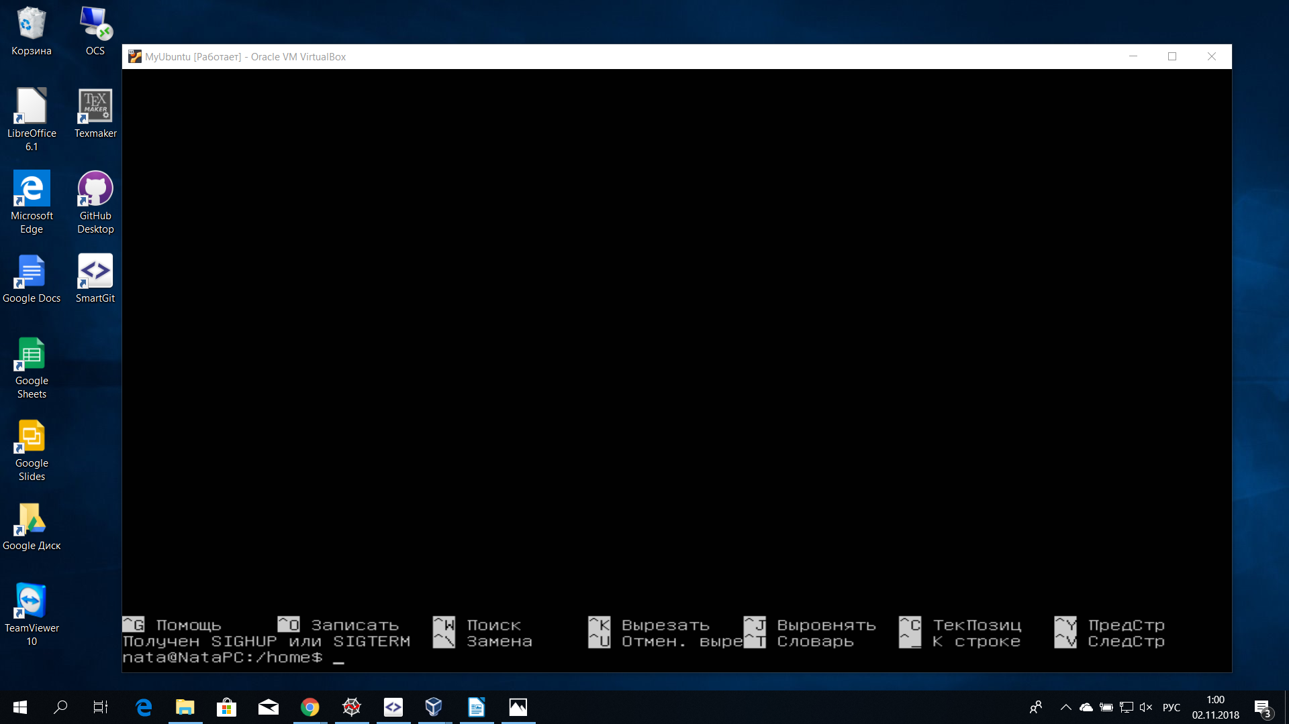

Далее на первом терминале я запустила vi, и убила процесс на втором терминале.

